舞蹈 社团活动记录

活动过程 | 时间：10月8日 | 地点：舞蹈房 | 人数：24
具  体  内  容 | 1、新授芭蕾舞手位  一位手—在基本站立要求的基础上，双手在身前下垂，手臂略呈弧形，两臂合成一个圆形，肘关节略用力前顶，手心朝上，两手手指相距一拳，手掌与身体也相距一拳。  二位手—保持一位手的形态，两条手臂平平地向上端起，手心对着胸口约第三个纽扣处，使肩到手指有一个下坡度，双肩仍保持一位时的弧度，有一种合抱大树的感觉。  三位手—保持二位手的形态，双臂同时向头顶鼻子的上方抬起，手心朝头顶，肘关节略向后用力掰开，双臂仍保持弧形。  四位手—手臂三位手位置上，另一臂保持原有形态下降到二位手的位置。  五位手—停留在三位手的手臂仍保持不动，下降至二位手的手臂向外向旁扩张出去到正旁稍靠前，肘关节向上抬起，手心向另一侧的斜前，从肩到手指也略有一点坡度。  六位手—已打开到旁的手臂保持不动，另一手臂从三位手的位置上，下降到二位的位置上。  七位手—原已打开的手臂仍保持不动，下降到二位的手臂向外向旁扩张出去到正旁，此时双臂都到了身旁，严防肘关节下坠，感觉上好象几个人在围抱一棵更大圆周的大树一样。  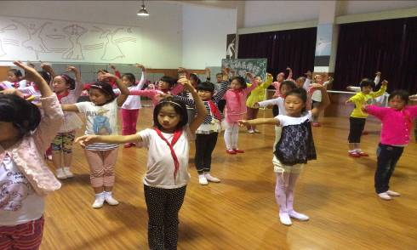
备注
舞蹈 社团活动记录

活动过程 | 时间：10月9日 | 地点：舞蹈房 | 人数：24
具  体  内  容 | - 复习芭蕾舞手位  - 要求：七个手位中一、二、三、七位是不分左右的，四、五、六位是分左右的，区分左右的方法有两种，一是从三位开始，哪只手下降至二位后所形成的四位，那么以后的手位就算是哪一边的，如右手从三位下降到二位形成了四位手，那么顺下来的五位、六位便算右四位、右五位、右六位。反之也一样。第二种区分的方法。则是看四位、五位、六位形成后的一个缺口，缺口朝右就归右边四、五、六位，缺口朝左就归左边四、五、六位。  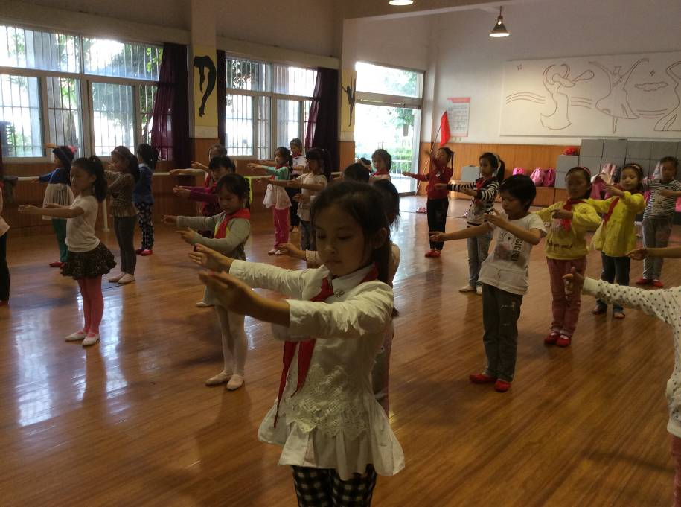
备注

舞蹈 社团活动记录

活动过程 | 时间：10月15日 | 地点：舞蹈房 | 人数：24
具  体  内  容 | 1、新授压右旁腿  （1）旁压腿：在前压腿的基础上，换手扶把，转体180度，身体与两腿成一个水平面。旁压时，以胯为轴心，上体保持平直，向动力腿折叠。用耳触脚背。  （2）跟音乐配合，要求同压前腿。  （3）纠正不足，再跟音乐做一遍  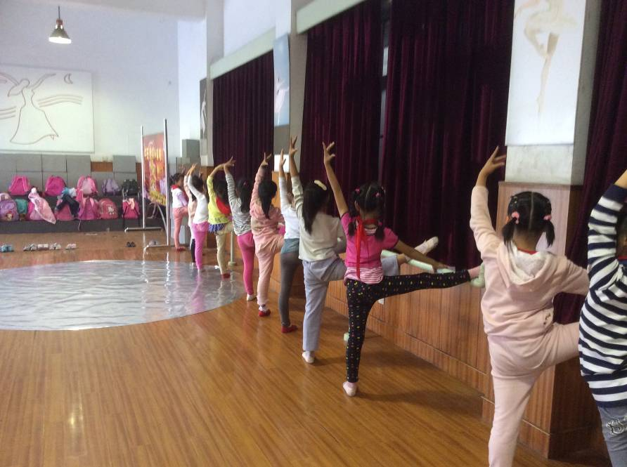
备
注

舞蹈 社团活动记录

活动过程 | 时间：10月16日 | 地点：舞蹈房 | 人数：24
具  体  内  容 | 1、成员点名，组织教学  2、复习勾绷脚背，压左右前腿。  3、新授舞蹈组合《我是小海军》  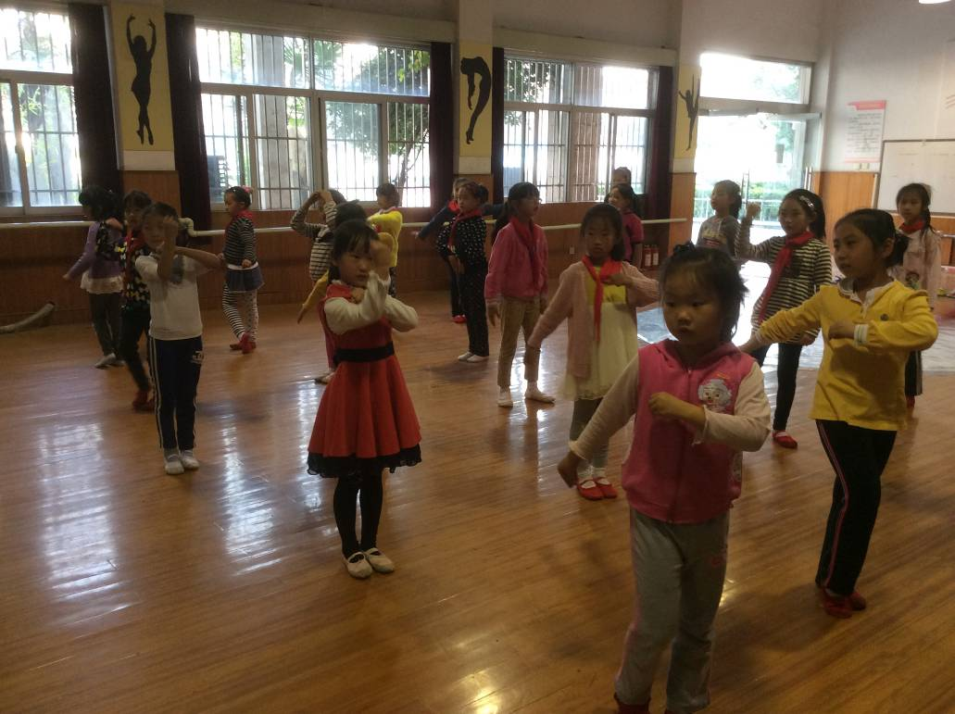
备
注

舞蹈 社团活动记录

活动过程 | 时间：10月22日 | 地点：舞蹈房 | 人数：24
具  体  内  容 | 1、成员点名，组织教学  2、复习压旁腿  要求：开 绷 直  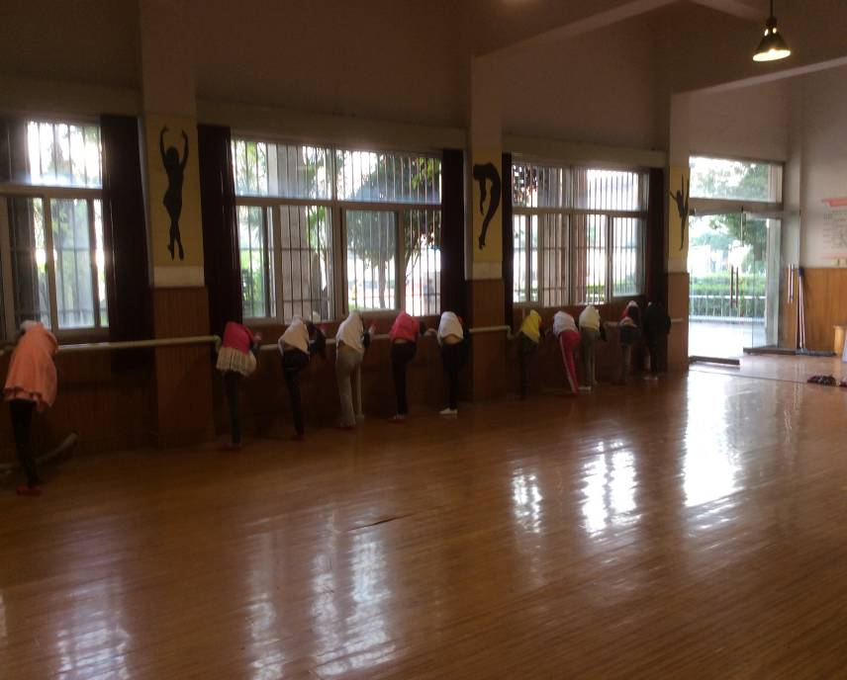
备
注
舞蹈 社团活动记录

活动过程 | 时间：10月23日 | 地点：舞蹈房 | 人数：24
具  体  内  容 | 1、新授压右旁腿  （1）旁压腿：在前压腿的基础上，换手扶把，转体180度，身体与两腿成一个水平面。旁压时，以胯为轴心，上体保持平直，向动力腿折叠。用耳触脚背。  （2）跟音乐配合，要求同压前腿。  （3）纠正不足，再跟音乐做一遍  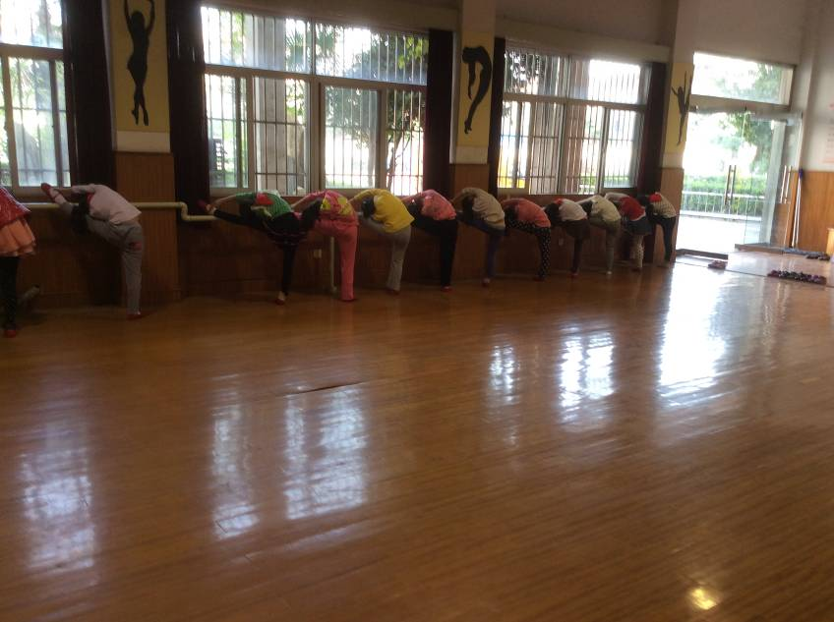
备
注

舞蹈 社团活动记录

活动过程 | 时间：10月29日 | 地点：舞蹈房 | 人数：24
具  体  内  容 | 1、新成员点名，组织教学  2、复习压左旁腿。  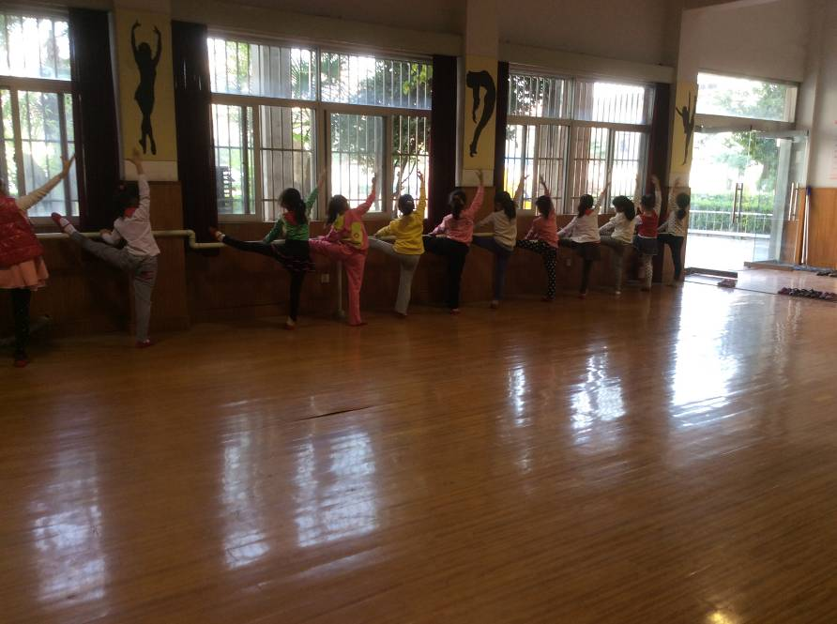
备
注

舞蹈 社团活动记录

活动过程 | 时间：10月30日 | 地点：舞蹈房 | 人数：24
具  体  内  容 | 1、新成员点名，组织教学  2、复习勾绷脚背，压左右前腿  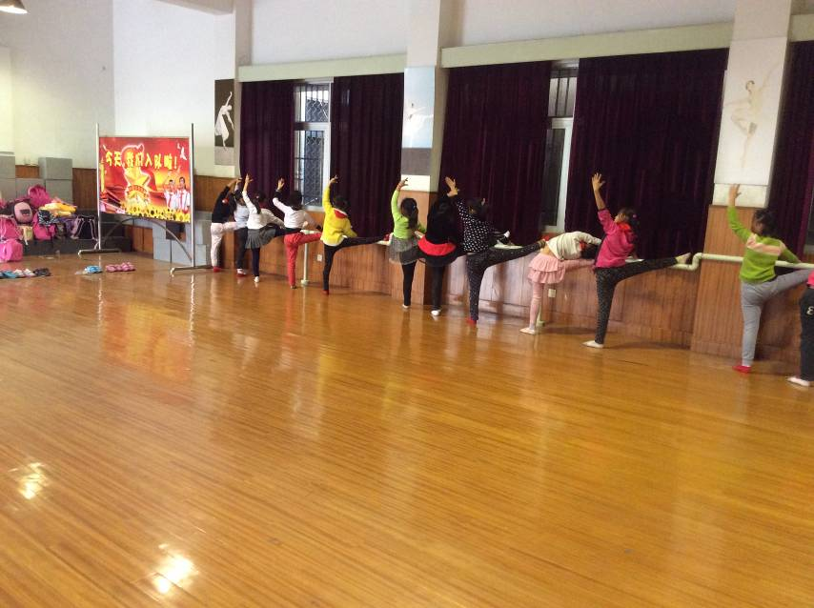
备
注

